第二届中国研究生工程管理案例大赛
（2023）参赛指南

指导单位：教育部学位管理与研究生教育司
学术指导单位：全国工程管理专业学位研究生教育指导委员会
主办单位：中国学位与研究生教育学会 中国科协青少年科技中心
承办单位：清华大学 天津大学

大赛基本情况介绍
中国研究生工程管理案例大赛是“中国研究生创新实践系列大赛”的主题赛事之一，是主要面向工程管理专业学位研究生（MEM）及其他相关专业的研究生群体所举办的全国性研究生赛事。本案例大赛通过积极引导MEM及其他相关专业研究生，通过采集并导入社会实践中的工程管理案例，利用科学的管理工具分析动态数据，提炼总结并共享各个工程领域的生产实际与发展经验。本案例大赛参与研究和参赛的案例须具有一定的理论基础、过程分析、实践检验以及创新创业思想，能够推动工程管理专业培养与行业资源的紧密对接；能够服务于新时代研究生教育改革，提升研究生创新能力和实践能力，促进政产学研用合作创新；能够服务于加快建设国家战略人才力量，着力造就拔尖创新人才等重要目标。
参赛对象及要求
学生选手 | 主要面向工程管理硕士（MEM）在读学生、毕业生，其他相关专业研究生经其培养单位推荐也可参赛。
企业选手 | 如有企业选手参赛，必须与在读研究生联合组队参赛，且团队中在读研究生人数不低于50%。
参赛人数 | 每支参赛队伍应有选手不超过5人（其中“案例研究型学位论文”赛道参赛作品为1人）；可在系统中申报指导教师，指导教师不超过2人。
参赛队长 | 每支队伍需指定一名队长负责赛事全程事务对接，且队员分工明确，报名时须保证个人信息准确有效。

参赛报名及资格审核
案例参赛队伍通过中国研究生创新实践系列大赛官网（https://cpipc.acge.org.cn/）进行注册、组队报名、作品提交、信息维护等，且必须以参赛队为基本报名单位，以作品第一作者所在单位为参赛单位，不接受个人形式报名。参赛队伍所属的培养单位需在中国研究生创新实践系列大赛官网注册参赛单位管理员账户，负责本参赛单位参赛队伍的资格审核、指导投稿赛道及信息管理，并填写推荐意见（按赛道排序）。案例作品上传截止日期为2023年7月31日。
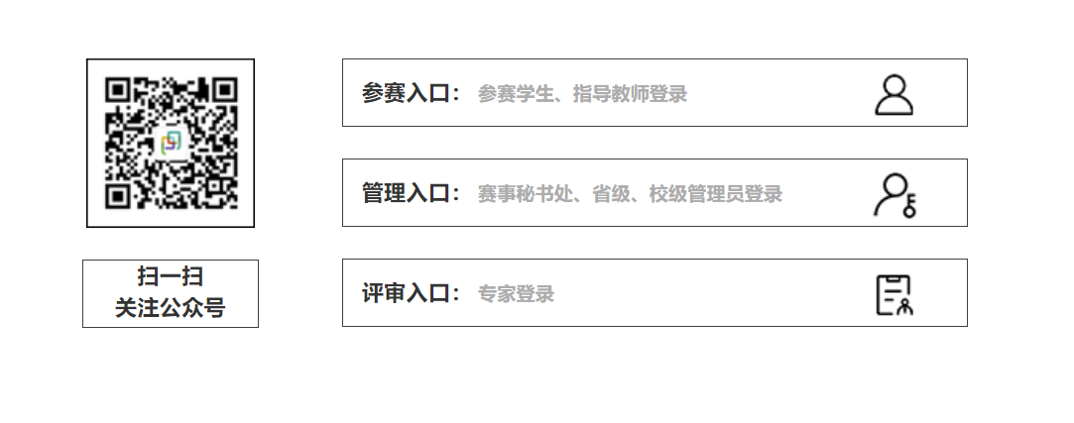
费用事项
本次大赛报名及参赛不收取费用，若参赛队伍在参赛过程中产生了相应的交通、住宿、调研等费用，原则上由培养单位给予支持解决。

赛事日程
2023年05月15日-07月31日 | 提交案例报告
2023年08月01日-08月15日 | 培养单位审核并填写推荐意见
2023年08月16日-09月15日 | 初赛阶段（专家匿名评审）
2023年10-11月 | 决赛（具体时间、地点将另行公布）

赛程设置
初赛 | 每个参赛队伍须通过大赛系统以附件形式提交一份案例报告正文（word版本，格式见本指南第4页说明）+一份案例PPT文档（25页内）+文章查重报告+案例参赛授权书，并以“参赛单位－参赛队－作品名称”给所有文档命名。
初赛采取专家匿名方式对提交作品进行评审打分（百分制）；每个“主题赛道”取评分最高的不多于12支队伍进入决赛（其中每个培养单位进入决赛队伍数原则上不超过2支）。
决赛 | 决赛主要通过现场汇报和展示的形式，现场评委对决赛队伍的现场汇报展示和答辩情况进行点评和打分。具体安排以正式通知为准。
决赛成绩采用“初赛匿名评分”（权重30%）与“专家现场评分”（权重70%）的加权方式计算（百分制），决赛现场每队汇报展示结束后实时公布成绩。
注意事项
一 | 每个阶段参赛队伍均须按照要求按时、合规地提交参赛作品。除案例报告封面页外，报告其他页中不得体现学校、学院或导师等影响比赛公平的信息。提交报告截止日期前，竞赛网站上填写的团队成员信息、队员顺序及参赛作品信息均可变更；提交报告截止日期后，一旦通过资格审查不得更改团队成员信息、指导老师及参赛作品信息等。参赛队伍获通知进入决赛后，方可进行必要的补充、拓展、完善其参赛作品，但不可更换参赛队员及案例赛道等项目核心内容。如因特殊情况必须变更，参赛队需向组委会提交变更申请，组委会同意后方可变更。擅自变更参赛信息的参赛队，组委会有权取消其参赛资格。
二 | 除事先特别声明，参赛队伍提交的案例报告、PPT及现场演示所用文档均须授权大赛组委会，组委会享有复制权、修改权、信息网络传播权、改编权、汇编权，出版权，作者拥有署名权、修改权、改编权。参赛案例相的所有材料均属于自有知识产权，若存在抄袭、改编现有案例等学术不端行为，一经查实，将取消该队参赛资格，已经获得奖励的，收回所获奖励及证书，并通知其所在培养单位。
三 | 参赛案例内容涉及具体企业单位信息等，参赛队伍必须与该单位签订案例参赛授权书（具体内容见附件），并承担因参赛案例涉及的一切相关法律责任和经济赔偿责任等。中国研究生工程管理案例大赛赛事主办方对参赛队伍因案例涉及的任何实际侵权概不负责。
四 | 已参加“中国研究生创新实践系列大赛”其他主题赛事的项目不能报名参赛工程管理案例大赛。
五 | 案例参加初赛评审须提交一份查重报告，文本重复率不得超过10%（去除引用部分后），检测结果以CNKI学术不端文献检测系统检测结果为准。如经专家鉴定为重复参赛或无实质创新、作品雷同或有抄袭行为的团队，将被取消参赛资格。

赛道及要求
本届大赛设五个平行“主题赛道”。参赛作品应紧密围绕工程管理实际问题，选题具有典型性和示范性，成果具有较高的启示价值。选题范围包括但不限于重大工程建设项目管理中的实际问题，重大系统研发管理中的实际问题，生产与运营管理中的实际问题，“小而美”创新创业项目管理中的实际问题，作为学位论文对工程管理类典型案例开展的研究成果，其他对工程管理方法、工具、应用有突出价值的案例成果。参赛者可参考各个“主题赛道”定位，投稿到相应的“主题赛道”，每个案例只能投稿1个“主题赛道”。
“重大工程建设”赛道 | 针对广泛的重要工程建设项目，对其规划、立项、招投标、进度、成本、质量、安全、环保等问题，有选择性地开展有关问题的案例研究成果。
“重大系统研发”赛道 | 对复杂系统、产品、装备等开展研发过程中的突出问题开展的案例研究成果，对涉及项目规划论证、项目实施、资源或进度管理、成本管理、技术攻关管理、原型化与测试、数字化技术应用等问题，有选择性地开展有关问题的案例研究成果。
“精益生产”赛道 | 对涉及生产运营管理中广泛的问题，如效率、成本、质量、库存、运输、运维、安全、环保等，有选择性地开展有关问题的案例研究成果。
“创新创业”赛道 | 本赛道追求“小而美”，追求示范性。鼓励结合实际的小型创新或创业项目开展案例研究，研究成果对解决类似创新、创业项目实施过程中面临的突出问题有突出的启示意义。
“案例研究型学位论文”赛道 | 运用案例研究的方式完成的学位论文，论文已经答辩通过（限2年内毕业的论文）或者即将提交评审或答辩。论文符合工程管理教指委发布的《MEM专业学位论文标准与工作指南》要求。

初赛案例报告及PPT参考格式
封面页

作品名称
案例成文时间
团队名称
投稿赛道

投稿赛道

案例正文一般应包括：标题、案例摘要、引言、正文、结束语、附录等部分（为便于评选，请将附录放在案例分析报告之后）；
案例报告不限字数，正文含图表不超过20页；
请在案例正文结尾处准确标明正文字数，图片、脚注、尾注及附录等。
一级标题  案例综述 | 二级标题  - 案例背景  - 案例简介  - 主要问题
一级标题  案例研究 | 二级标题  - 研究思路  - 研究过程及方法  - 主要结论发现或成果
一级标题  案例讨论与启示 | 二级标题
案例PPT文档不限格式，PPT页面比例16：9，总计不超过25页

初赛评分规则参考
权重（打分数值00.0） | 评分指标内容（100分）
一 | 案例展示的重要性、创新性和典型示范性 (30分）
二 | 案例研究深度与写作质量（40分）
三 | 案例成果及启示性（30分）
奖项设置
“5个赛道”  分别设奖项 | “一等奖”不超过3个  “二等奖”不超过9个  “三等奖”不超过总案例的20%
参赛单位奖 | “优秀组织单位”，获奖比例为参加本届大赛单位的20%左右（依据参赛院校提交案例质量、数量）
指导教师奖 | 获一等奖团队指导教师为“优秀指导教师”

纪律与异议处理
一 | 大赛秘书处、承办单位、专委会、培养单位等将严格遵守大赛各项规章制度，做到全赛事的公正、公平、公开。
二 | 参赛选手、指导教师应严格遵守大赛纪律，若出现违反大赛纪律的行为，按大赛有关规定给予相应处罚。
三 | 大赛组委会有权对参赛队伍提供的信息真实性进行核查，一经发现不实信息，取消参赛资格（成绩）并通过赛事官方渠道进行通报。
四 | 对违反大赛规则的参赛队，一经发现，取消参赛资格，成绩无效。
五 | 申诉仲裁小组负责处理大赛申诉及执行最终处理办法。申诉仲裁小组组织相关专家对有异议的评审对象进行复审和讨论，最终确定评审结果。
六 | 有关赛事的异议须通过参赛单位以书面形式提出。须写明联系人的姓名、通信地址并加盖公章，组委会不受理个人提出的异议，对提出异议单位给予保密。
七 | 组委会在大赛结束后两个月内向申诉单位答复处理结果。

其他事宜
大赛官网 | https://cpipc.acge.org.cn/
赛事工作处综合事务 | 温丽娟 13146169858 wenlijuan2020@tsinghua.edu.cn
赛事专业指导秘书处 | 吴莉莉 010-62791205  mem@tsinghua.edu.cn
参赛选手QQ群号码 |   537308654
通讯地址：北京市海淀区清华大学舜德楼北411

本届大赛重大决策及有关文件的修订及最终解释权归主办单位所有。

第二届中国研究生工程管理案例大赛组委会
二〇二三年五月十五日

